A1 Sieben Musiker stellen ihre Instrumente auf ihren Visitenkarten vor. Dort beantworten sie 3 Fragen zu ihren Instrumenten: |  | – Wie heißt das Instrument?  – Was schwingt im Instrument und erzeugt so den Ton?  – Was löst diese Schwingung aus?

Die Pianistin hat ihr Instrument schon beschrieben. Notiere die Informationen der sechs anderen Visitenkarten.

FlügelSaitenHammer

A2 Es gibt verschiedene Schallarten: Ton, Klang, Geräusch und Knall. Wenn du dich mit deiner Sitznachbarin oder deinem Sitznachbarn unterhältst, ist das normalerweise ein Klang. Eine einzelne Stimmgabel erzeugt hingegen einen Ton, das Bewegen deiner Heftseiten ist ein Geräusch und die Startklappe beim Sprint erzeugt einen Knall. Ordne die folgenden Ereignisse jeweils dem passenden Schwingungsbild zu:
pfeifen, knallen, kratzen, einmal klatschen, Geige spielen, rauschen, schießen, rascheln, platzen, grollen, Flöte spielen, plätschern, knacken, piepen.

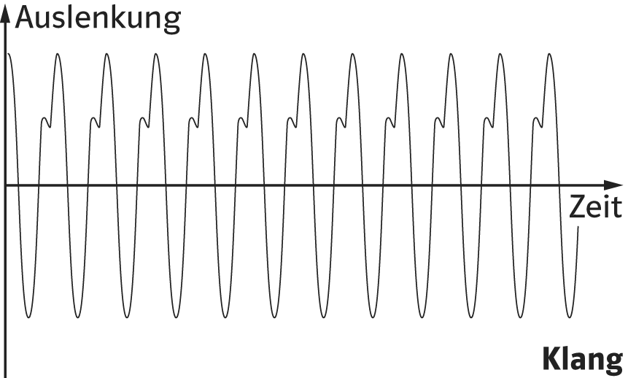 |  | 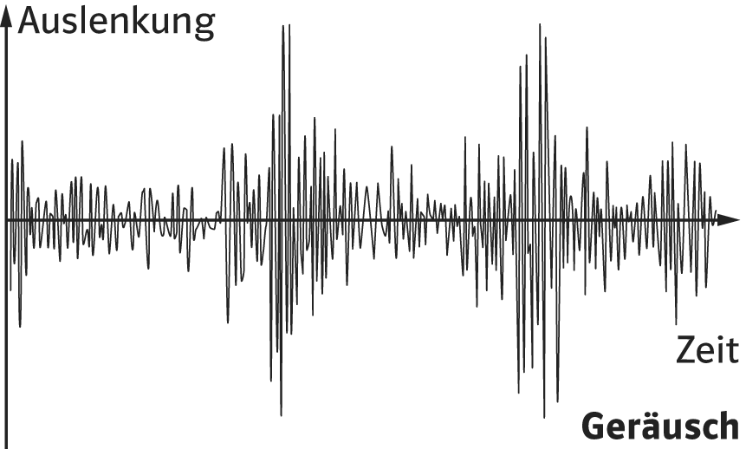 |  | 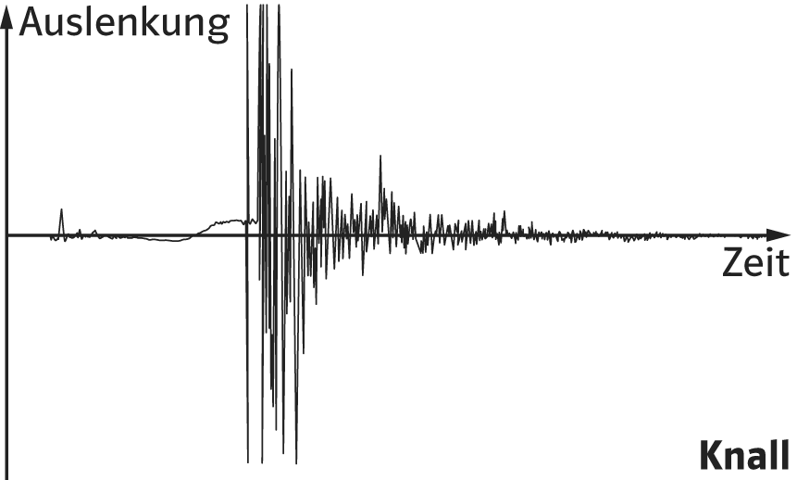

A1 Sieben Musiker stellen ihre Instrumente auf ihren Visitenkarten vor. Dort beantworten sie 3 Fragen zu ihren Instrumenten: |  | – Wie heißt das Instrument?  – Was schwingt im Instrument und erzeugt so den Ton?  – Was löst diese Schwingung aus?
Die Pianistin hat ihr Instrument schon beschrieben. Notiere die Informationen der sechs anderen Visitenkarten.

FlügelSaitenHammer
TrommelFellStöcke/Hände
Geige/ViolineSaitenBogen
XylophonPlättchenSchlegel
QuerflöteLuftsäulegepulster Luftstrom
GitarreSaitenFinger / Plektron
MundharmonikaMetallzungengepulster Luftstrom

A2 Es gibt verschiedene Schallarten: Ton, Klang, Geräusch und Knall. Wenn du dich mit deiner Sitznachbarin oder deinem Sitznachbarn unterhältst, ist das normalerweise ein Klang. Eine einzelne Stimmgabel erzeugt hingegen einen Ton, das Bewegen deiner Heftseiten ist ein Geräusch und die Startklappe beim Sprint erzeugt einen Knall. Ordne die folgenden Ereignisse jeweils dem passenden Schwingungsbild zu:
pfeifen, knallen, kratzen, einmal klatschen, Geige spielen, rauschen, schießen, rascheln, platzen, grollen, Flöte spielen, plätschern, knacken, piepen.

pfeifen |  | kratzen |  | knallen
Geige spielen |  | rauschen |  | einmal klatschen
Flöte spielen |  | rascheln |  | schießen
piepen |  | grollen |  | platzen
 |  | plätschern |  | knacken

